身份证号重复的解决办法
情况一：证件号码等待客服审核
身份证填写后提示“证件号码已经被注册，客服审核通过后才能被再次注册”。这种情况表示该身份证号码存在被多个用户使用的情况，身份证信息正在等待客服的审核。如果您曾经使用该身份证号码注册过帐号，请通过原用户名登录并使用系统，如果忘记注册用户名的，可通过【找回用户名】完成用户名的找回并使用旧的用户名登录系统。
情况二：证件号码已被注册
管理员审核通过后，将会注销使用了该证件号码的其他帐号；如果旧帐号进行过兵役登记/应征报名、研招报名，将会暂时有影响，请慎重此操作。
照片要求：（需符合以下要求，否则不予审核通过）
1. 拍摄时，手持本人身份证，将持证的手臂和上半身整个拍进照片，脸部清晰且不能被遮挡；
2. 确保身份证上的所有信息清晰可见、完整（没有被遮挡或者被手指捏住）；
3. 照片内容要求真实有效，不得做任何修改；
4. 仅支持.jpg .jpeg .png .gif 的图片格式，图片大小不超过300K。
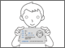 | 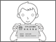
正面照片样例 | 背面照片样例
填写身份证号后提示“证件号码已被注册,查看【解决方法】”。这种情况下表示系统已经有可用的帐号使用该身份证号码进行了注册，如果您曾经使用该身份证号码注册过帐号，请通过原用户名登录并使用系统；如果忘记注册用户名的，可通过【找回用户名】完成用户名的找回并使用旧的用户名登录系统。
如果本人的确未使用此身份证号码注册过帐号，可以继续使用此身份证号码进行基本信息的填写，并正确填写其他信息项后点击【完成注册】。系统会在基本信息填写完成之后要求你上传身份证照片，进入客服审核身份信息阶段。只有待客服审核通过之后才能进行其他的操作。
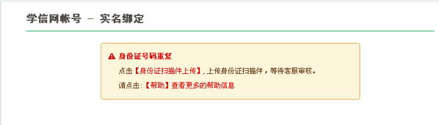
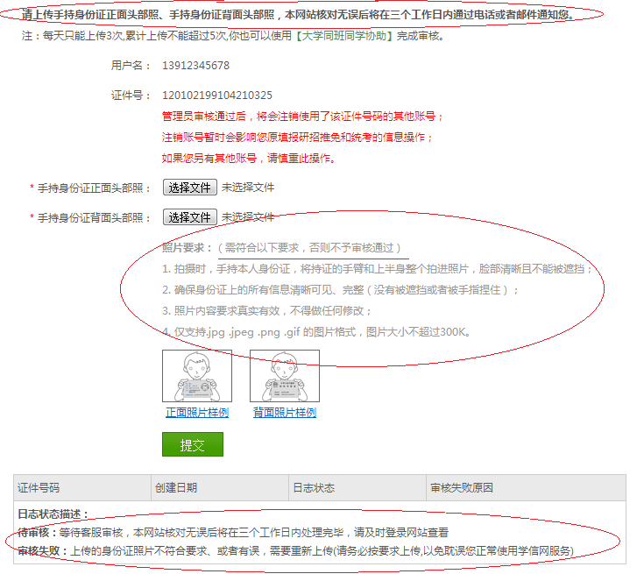
上传完毕后等待客服审核，审核通过后您才可以进入实名信息绑定步骤。客服审核由学信网进行人工处理，为了能及时准确的解决您注册过程中遇到的问题，请按要求上传有效的身份证照片。你也可以点击左侧的菜单“证件重复-客服审核”来关注客服的审核进度。
也可以通过左侧菜单的“证件重复-用户协助”来解决证件号码重复的问题。进入页面后点击【发送协助请求】按钮，输入同学姓名等信息，然后请该同学登录自己账户，点击页面右上角的收件箱图标，协助解决证件号码重复。
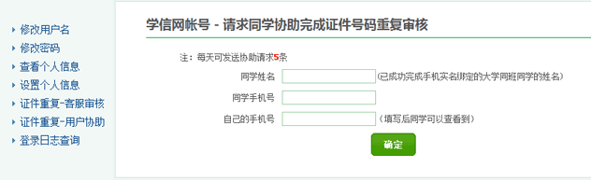
证件号码重复问题解决后，页面左侧会出现“绑定实名信息”菜单项，用户可以完成实名信息的绑定。

